ㄧ、營業項目:
※數位影印 ※彩色輸出
※快速印刷 ※上光護貝
※彩色印刷 ※表格獎狀
※排版設計 ※論文報告
※L型資料夾 ※大量急件
※各式精美裝訂（環裝、膠裝、精裝、騎馬丁）
※大圖彩色輸出（150磅防水海報紙、相片紙）
貳、價目表:
品 名 | 規 格 | 單 位 | 單 價 (元)
影 印  進口紙 | A4（20張以上） | 頁 | 0.8
影 印  進口紙 | A3（20張以上） | 頁 | 1.6
影 印  進口紙 | B4（20張以上） | 頁 | 1.2
影 印  進口紙 | B5（20張以上） | 頁 | 0.7
影 印  進口紙 | 色紙75P進口紙 | 頁 | 1.5
彩色輸出 | A4（10張以上8折） | 張 | 15
彩色輸出 | A3（10張以上8折） | 張 | 30
彩色輸出 | B4（10張以上8折） | 張 | 20
彩色輸出 | B5（10張以上8折） | 張 | 15
裝 訂 | 膠裝 | 本 | 30
裝 訂 | 騎馬丁 | 本 | 2
裝 訂 | 活頁膠環50頁以下 | 本 | 40
護 貝 | A4 | 張 | 20
護 貝 | A3 | 張 | 35
護 貝 | B4 | 張 | 30
護 貝 | B5 | 張 | 20
大圖輸出 | 防水海報紙 | 才 | 50
 | 防水相片紙 | 才 | 60

- 本影印部採用高品質進口影印紙，運用數位輸出製作及各式裝訂，為各位製作出高品質的成品。
- 凡影印手冊、講義可享7折優惠。
- 量大可再議價。
- 貴單位如需報價、到府取件歡迎來電
接稿專線:8230627 內線分機:2952 聯 絡 人:彭小姐

參、各式裝訂樣品請參考
騎馬釘 環裝 膠裝-便利快速
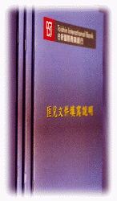 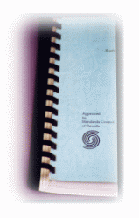 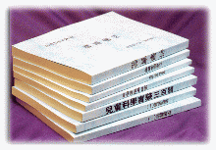
精裝-皮製燙金封面.論文報告書 硬皮燙金精裝書-需大量印刷 軟式銅西卡精裝書-需大量印刷
